PRYWATNA WYŻSZA SZKOŁA NAUK
SPOŁECZNYCH, KOMPUTEROWYCH I MEDYCZNYCH
WYDZIAŁ NAUK SPOŁECZNYCH I
TECHNIK KOMPUTEROWYCH

Ćwiczenie
z programowania niskopoziomowego

„Tworzenie i uruchamianie programów asemblerowych”

Wariant N 8

Opracował

Grzegorz Makowski

III rok Informatyki
Studia niestacjonarne

Prowadzący
Prof. dr hab. inż. Aleksandr Timofiejew

Warszawa 2019/2020

Spis treści
Zadanie a. 3
Tworzenie środowiska do opracowania programów asemblerowych. 3
Opracowanie zadania 3
Zadanie b 4
Przejście do trybu konsolowego 4
Opracowanie zadania 4
Testowanie 5
Zadanie c 5
Opcje kompilatora ml.exe 5
Opracowanie zadania 5
Zadanie d 6
Plik wsadowy do pracy z kompilatorem 6
Opracowanie zadania 7
Zadanie e 8
Opcje konsolidatora link.exe 8
Opracowanie zadania 8
Zadanie f 9
Plik wsadowy do pracy z konsolidatorem. 9
Opracowanie zadania 10
Zadanie g 10
Program w języku asemblera 10
Opracowanie zadania 10
Testowanie 13

Zadanie a.

Tworzenie środowiska do opracowania programów asemblerowych.

Za pomocą Eksploratora Windows stworzyć "swój" folder.
Uwaga. Długość ścieżki od folderu musi być niewielka, a nazwa folderu - do 8 znaków. W "swoim" folderu stworzyć foldery BIN, LIB, INCLUDE.
Ze środowiska MASM32 z odpowiednich folderów skopiować:
• do folderu BIN kompilator ml.exe, konsolidator link.exe, bibliotekę dynamiczną mspdb50.dll, oraz plik komunikatów o błędach ml.err,
• do folderu LIB biblioteki kernel32.lib, user32.lib,
• do folderu INCLUDE pliki nagłówkowe windows.inc, kernel32.inc, user32.inc.

Stworzyć w swoim folderu folder dla pliku „.asm” swojego zadania.
Uwaga. Nazwa pliku „.asm” z programem i nazwa folderu z tym plikiem powinny być jednakowe, aby zastosować pliki wsadowe, które są opisane niżej.

Opracowanie zadania
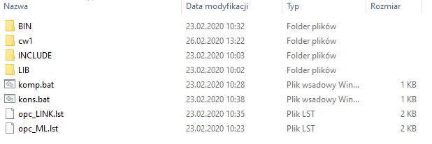

Zadanie b

Przejście do trybu konsolowego

Przejść do trybu konsolowego:
- przez wywołanie programu z nazwą cmd.exe, lub
- przez punkt menu Windows „Start/Wiersz poleceń”, lub
- przez edytor "MASM32 Editor" – qeditor.exe - środowiska MASM32.
Ostatni wariant jest lepszy, ponieważ przez punkt menu edytora "Set Current Directory" można szybko ustawiać aktualny folder.
W przypadku wywołania programu cmd.exe przejść do swojego folderu za pomocą polecenia „cd nazwa_swojego_folderu ”.
Uwaga. W przypadku braku doświadczenia w pracę z poleceniami MS DOS wpisać polecenie „help” i zapoznać się z listą poleceń MS DOS. Można skierować listę poleceń MS DOS do pliku tekstowego. W tym celu wprowadzić wiersz: help > nazwa_pliku_tekstowego

Opracowanie zadania
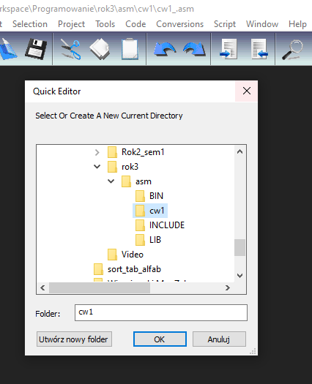

Testowanie
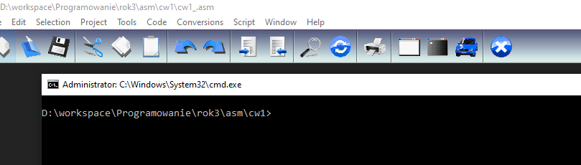

Zadanie c

Opcje kompilatora ml.exe

Otrzymać informację o strukturze wiersza poleceń oraz listę możliwych opcji asemblera ml.exe środowiska MASM32 przez wywołanie aplikacji z opcją: .\BIN\ml.exe /?
Aby zapisać tą listę, skierować strumień wyjściowy do pliku, na przykład z nazwą „opc_ML.lst”: .\BIN\ml.exe /? > opc_ML.lst

Opracowanie zadania
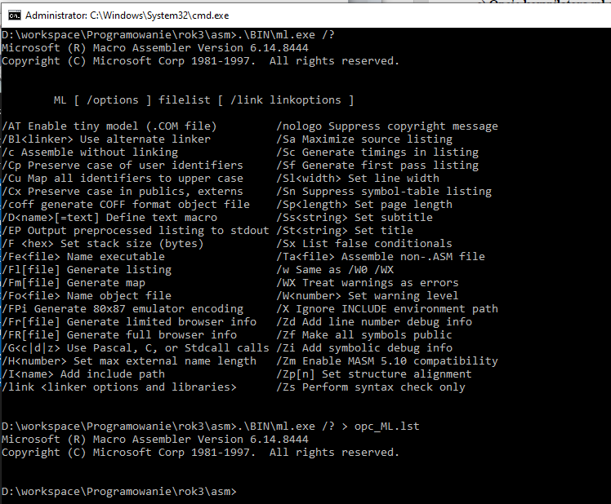

ML [ /options ] filelist [ /link linkoptions ]

/AT Enable tiny model (.COM file) /nologo Suppress copyright message
/Bl<linker> Use alternate linker /Sa Maximize source listing
/c Assemble without linking /Sc Generate timings in listing
/Cp Preserve case of user identifiers /Sf Generate first pass listing
/Cu Map all identifiers to upper case /Sl<width> Set line width
/Cx Preserve case in publics, externs /Sn Suppress symbol-table listing
/coff generate COFF format object file /Sp<length> Set page length
/D<name>[=text] Define text macro /Ss<string> Set subtitle
/EP Output preprocessed listing to stdout /St<string> Set title
/F <hex> Set stack size (bytes) /Sx List false conditionals
/Fe<file> Name executable /Ta<file> Assemble non-.ASM file
/Fl[file] Generate listing /w Same as /W0 /WX
/Fm[file] Generate map /WX Treat warnings as errors
/Fo<file> Name object file /W<number> Set warning level
/FPi Generate 80x87 emulator encoding /X Ignore INCLUDE environment path
/Fr[file] Generate limited browser info /Zd Add line number debug info
/FR[file] Generate full browser info /Zf Make all symbols public
/G<c|d|z> Use Pascal, C, or Stdcall calls /Zi Add symbolic debug info
/H<number> Set max external name length /Zm Enable MASM 5.10 compatibility
/I<name> Add include path /Zp[n] Set structure alignment
/link <linker options and libraries> /Zs Perform syntax check only

Zadanie d

Plik wsadowy do pracy z kompilatorem

Przygotować plik wsadowy do pracy z kompilatorem.
Korzystając z edytora tekstowego wpisać do pliku na przykład z nazwą „komp.bat”:

@echo off
if exist %1\%1.obj del %1\%1.obj
if exist %1\%1.exe del %1\%1.exe
@echo %1\%1
.\bin\ml /c /coff /Cp /Cx /Fo.\%1\%1.obj /Fl.\%1\%1.lst /Zi /Zd .\%1\%1.asm

Przy wywołaniu tego pliku wsadowego wyraz „%1” będzie zamieniony na parametr wywołania. W wyrazach „%1\%1.” parametr wywołania wystąpi i jak nazwa katalogu, i jak nazwa pliku.

Dla kompilatora są ustawione opcje:
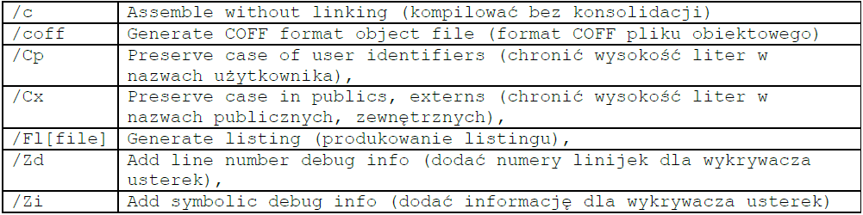

Aby wywołać kompilator za pomocą pliku wsadowego, należy podać polecenie: komp nazwa_programu

Uwaga. Nazwa pliku swojego programu i nazwa katalogu z tym plikiem powinny być jednakowe.

Otrzymać informację o strukturze wiersza poleceń oraz listę możliwych opcji asemblera ml.exe środowiska MASM32 przez wywołanie aplikacji z opcją: .\BIN\ml.exe /?
Aby zapisać tą listę, skierować strumień wyjściowy do pliku, na przykład z nazwą „opc_ML.lst”: .\BIN\ml.exe /? > opc_ML.lst

Opracowanie zadania

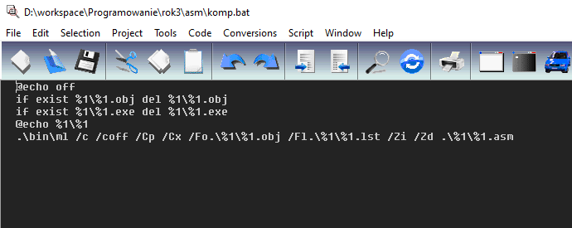

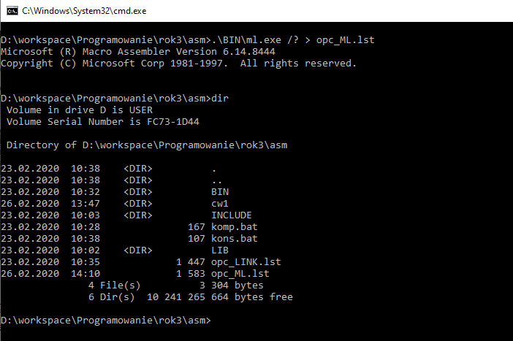

Lista opcji ml.exe

ML [ /options ] filelist [ /link linkoptions ]

/AT Enable tiny model (.COM file) /nologo Suppress copyright message
/Bl<linker> Use alternate linker /Sa Maximize source listing
/c Assemble without linking /Sc Generate timings in listing
/Cp Preserve case of user identifiers /Sf Generate first pass listing
/Cu Map all identifiers to upper case /Sl<width> Set line width
/Cx Preserve case in publics, externs /Sn Suppress symbol-table listing
/coff generate COFF format object file /Sp<length> Set page length
/D<name>[=text] Define text macro /Ss<string> Set subtitle
/EP Output preprocessed listing to stdout /St<string> Set title
/F <hex> Set stack size (bytes) /Sx List false conditionals
/Fe<file> Name executable /Ta<file> Assemble non-.ASM file
/Fl[file] Generate listing /w Same as /W0 /WX
/Fm[file] Generate map /WX Treat warnings as errors
/Fo<file> Name object file /W<number> Set warning level
/FPi Generate 80x87 emulator encoding /X Ignore INCLUDE environment path
/Fr[file] Generate limited browser info /Zd Add line number debug info
/FR[file] Generate full browser info /Zf Make all symbols public
/G<c|d|z> Use Pascal, C, or Stdcall calls /Zi Add symbolic debug info
/H<number> Set max external name length /Zm Enable MASM 5.10 compatibility
/I<name> Add include path /Zp[n] Set structure alignment
/link <linker options and libraries> /Zs Perform syntax check only

Zadanie e

Opcje konsolidatora link.exe

Otrzymać informację o strukturze wiersza poleceń oraz listę możliwych opcji konsolidatora link.exe środowiska MASM32 przez wywołanie aplikacji z opcją: .\BIN\link.exe
Aby zapisać tą listę, skierować strumień wyjściowy do pliku, na przykład z nazwą opc_LINK.lst: .\BIN\link.exe > opc_LINK.lst

Opracowanie zadania

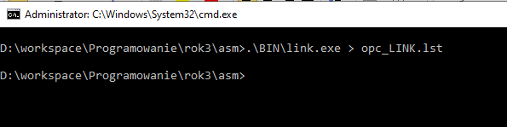

Lista opcji konsolidatora link.exe

Microsoft (R) Incremental Linker Version 5.12.8078
Copyright (C) Microsoft Corp 1992-1998. All rights reserved.

usage: LINK [options] [files] [@commandfile]

options:

/ALIGN:#
/BASE:{address|@filename,key}
/COMMENT:comment
/DEBUG
/DEBUGTYPE:{CV|COFF}
/DEF:filename
/DEFAULTLIB:library
/DLL
/DRIVER[:{UPONLY|WDM}]
/ENTRY:symbol
/EXETYPE:DYNAMIC
/EXPORT:symbol
/FIXED[:NO]
/FORCE[:{MULTIPLE|UNRESOLVED}]
/GPSIZE:#
/HEAP:reserve[,commit]
/IMPLIB:filename
/INCLUDE:symbol
/INCREMENTAL:{YES|NO}
/LARGEADDRESSAWARE[:NO]
/LIBPATH:dir
/MACHINE:{ALPHA|ARM|IX86|MIPS|MIPS16|MIPSR41XX|PPC|SH3|SH4}
/MAP[:filename]
/MAPINFO:{EXPORTS|FIXUPS|LINES}
/MERGE:from=to
/NODEFAULTLIB[:library]
/NOENTRY
/NOLOGO
/OPT:{ICF[,iterations]|NOICF|NOREF|NOWIN98|REF|WIN98}
/ORDER:@filename
/OUT:filename
/PDB:{filename|NONE}
/PDBTYPE:{CON[SOLIDATE]|SEPT[YPES]}
/PROFILE
/RELEASE
/SECTION:name,[E][R][W][S][D][K][L][P][X]
/STACK:reserve[,commit]
/STUB:filename
/SUBSYSTEM:{NATIVE|WINDOWS|CONSOLE|WINDOWSCE|POSIX}[,#[.##]]
/SWAPRUN:{CD|NET}
/VERBOSE[:LIB]
/VERSION:#[.#]
/VXD
/WARN[:warninglevel]
/WINDOWSCE:{CONVERT|EMULATION}
/WS:AGGRESSIVE

Zadanie f

Plik wsadowy do pracy z konsolidatorem.

Przygotować plik wsadowy do pracy z konsolidatorem. Korzystając z edytora tekstowego wpisać do pliku na przykład z nazwą „kons.bat” (uwaga: wpisać w jednym wierszu!):
.\BIN\link /SUBSYSTEM:CONSOLE /LIBPATH:.\LIB /OUT:.\%1\%1.exe /MAP:.\%1\%1.map /PDB:.\%1\%1.pdb .\%1\%1.obj
Dla konsolidatora są ustawione opcje:

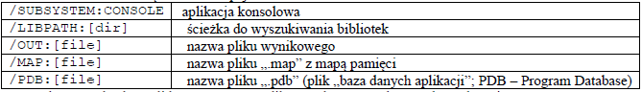
Aby wywołać konsolidator za pomocą pliku wsadowego, należy podać polecenie: kons nazwa_programu
Uwaga. Nazwa pliku swojego programu i nazwa folderu z tym plikiem powinny być jednakowe.

Opracowanie zadania

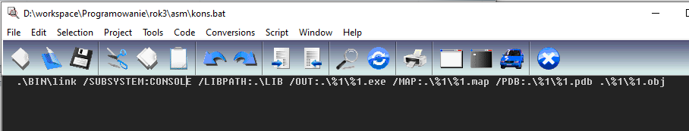

Zadanie g

Program w języku asemblera

W folderu „nazwa_programu” prowadzić do pliku „nazwa_programu.asm” program do obliczenia zadanego wzoru – funkcji od argumentu X.
Struktura programu:
1) Wprowadzenie argumentu X.
2) Obliczenie funkcji.
3) Wyprowadzenie wzoru i wyniku.
Fragmenty programu są umieszczone niżej.
Dopełnić obliczeniami według swojego wariantu.
Kompilować program w oknie konsoli za pomocą pliku wsadowego komp.bat.
Konsolidować za pomocą pliku wsadowego kons.bat.
Uruchomić program w oknie konsoli. Pokazać prowadzającemu.

Opracowanie zadania

;Aplikacja korzystająca z otwartego okna konsoli
.586
.MODEL flat, STDCALL
;--- stale ---
;--- z pliku windows.inc ---
STD_INPUT_HANDLE equ -10
STD_OUTPUT_HANDLE equ -11
;--- funkcje API Win32 ---
;--- z pliku user32.inc ---
CharToOemA PROTO :DWORD,:DWORD
;--- z pliku kernel32.inc ---
GetStdHandle PROTO :DWORD
ReadConsoleA PROTO :DWORD,:DWORD,:DWORD,:DWORD,:DWORD
WriteConsoleA PROTO :DWORD,:DWORD,:DWORD,:DWORD,:DWORD
ExitProcess PROTO :DWORD
wsprintfA PROTO C :VARARG
lstrlenA PROTO :DWORD
ScanInt PROTO C adres:DWORD
;-------------
includelib .\lib\user32.lib
includelib .\lib\kernel32.lib
;-------------
_DATA SEGMENT
hout DD ?
hinp DD ?
naglow DB "Autor aplikacji Grzegorz Makowski.",0 ; nagłówek
zaprX DB 0Dh,0Ah,"Proszę wprowadzić argument X [+Enter]: ",0 ; zaproszenie
wzor DB 0Dh,0Ah,"Funkcja f(X) = X/X-X*X = %ld ",0 ; tekst formatujący
ALIGN 4 ; wyrównanie do granicy 4-bajtowej
rozmN DD 0 ; ilość znaków w nagłówku
rozmX DD 0 ; ilość znaków w zaproszeniu X
zmX DD 1 ; argument X
rout DD 0 ; faktyczna ilość wyprowadzonych znaków
rinp DD 0 ; faktyczna ilość wprowadzonych znaków
bufor DB 128 dup(0) ; rezerwacja miejsca na bufor i inicjalizacja 0
rbuf DD 128 ; rozmiar bufora
_DATA ENDS
_TEXT SEGMENT
start:
; wywołanie funkcji GetStdHandle
push STD_OUTPUT_HANDLE ; odkładanie na stos
call GetStdHandle ; funkcja GetStdHandle = podaj deskryptor ekranu
mov hout, EAX ; deskryptor wyjściowego bufora konsoli
push STD_INPUT_HANDLE ; odkładania na stos
call GetStdHandle ; funkcja GetStdHandle = podaj deskryptor klawiatury
mov hinp, EAX ; deskryptor wejściowego bufora konsoli

;--- nagłówek ---------
push OFFSET naglow ; odkładanie na stos
push OFFSET naglow ; odkładanie na stos
call CharToOemA ; wywołanie funkcji konwersji polskich znaków

;--- wyświetlenie ---------
push OFFSET naglow
call lstrlenA ; wywołanie funkcji
mov rozmN, EAX ; ilość znaków
push 0 ; odkładanie na stos: rezerwa, musi być zero
push OFFSET rout ; odkładanie na stos: wskaźnik na faktyczną ilość wyprowadzonych znaków
push rozmN ; odkładanie na stos: ilość znaków
push OFFSET naglow ; odkładanie na stos: wskażnik na tekst
push hout ; odkładanie na stos: deskryptor wyjściowego buforu konsoli
call WriteConsoleA ; wywołanie funkcji WriteConsoleA

;--- zaproszenie A ---------
push OFFSET zaprX ; odkładanie na stos
push OFFSET zaprX ; odkładanie na stos
call CharToOemA ; wywołanie funkcji konwersji polskich znaków

;--- wyświetlenie zaproszenia A ---
push OFFSET zaprX ; odkładanie na stos
call lstrlenA
mov rozmX, EAX ; ilość znaków z akumulatora do pamięci
push 0 ; rezerwa, musi być zero
push OFFSET rout ; wskaźnik na faktyczną ilość wyprowadzonych znaków
push rozmX ; ilość znaków
push OFFSET zaprX ; wskażnik na tekst
push hout ; deskryptor buforu konsoli
call WriteConsoleA ; funkcja WriteConsoleA = wyświetlenie na ekranie

;--- czekanie na wprowadzenie znaków, koniec przez Enter ---
push 0 ; rezerwa, musi być zero
push OFFSET rinp ; wskaźnik na faktyczną ilość wprowadzonych znaków
push rbuf ; rozmiar bufora
push OFFSET bufor ; wskażnik na bufor
push hinp ; deskryptor buforu konsoli
call ReadConsoleA ; wywołanie funkcji ReadConsoleA = odczyt z kławiatury
lea EBX,bufor
mov EDI,rinp
mov BYTE PTR [EBX+EDI-1],0 ; zero na końcu tekstu

;--- przekształcenie A
push OFFSET bufor ; odkładanie na stos
call ScanInt ; wywołanie funkcji przekształcenie tekstu do postaci binarnej
add ESP, 8
mov zmX, EAX

;--- obliczenia ---
mov EAX, zmX ; przenieś do EAX
mul zmX ; mnożenie EAX=EAX*zmX
mov ECX, EAX ; przeniesienie wyniku do ECX
mov EAX, zmX ; przeniesienie zmX do EAX
mov EDX, 0 ; zerujemy edx aby zapisać poprawnie resztę
div zmX ; EAX=EAX div zmX reszta z dzielenia znajduje się w EDX=EAX mod zmX
sub EAX, ECX ; odejmowanie EAX = EAX - ECX

;;;; ................
;--- wyprowadzenie wyniku obliczeń ---
push EAX ; odkładanie na stos
push OFFSET wzor ; odkładanie na stos
push OFFSET bufor ; odkładanie na stos
call wsprintfA ; funkcja przekształcenia liczby; zwraca ilość znaków
add ESP, 12 ; czyszczenie stosu
mov rinp, EAX ; zapamiętywanie ilości znaków

;--- wyświetlenie wynika ---------
push 0 ; rezerwa, musi być zero
push OFFSET rout ; wskaźnik na faktyczną ilość wyprowadzonych znaków
push rinp ; ilość znaków
push OFFSET bufor ; wskaźnik na tekst w buforze
push hout ; deskryptor buforu konsoli
call WriteConsoleA ; wywołanie funkcji WriteConsoleA

;--- zakończenie procesu ---------
push 0
call ExitProcess ; wywołanie funkcji ExitProcess

;;;;;;;;;;;;;;;;;;;;;;;;;;;;;;;;;;;;;;;;;;;;;;;;;;;;;;;;;;;;;;;;;;;;
ScanInt PROC C adres
;; funkcja ScanInt przekształca ciąg cyfr do liczby, którą będzie w EAX
;; argument - zakończony zerem wiersz z cyframi
;; rejestry: EBX - adres wiersza, EDX - znak liczby, ESI - indeks cyfry w wierszu, EDI - tymczasowy
;--- początek funkcji
LOCAL number, znacz

;--- odkładanie na stos
push EBX
push ECX
push EDX
push ESI
push EDI

;--- przygotowywanie cyklu
INVOKE lstrlenA, adres
mov EDI, EAX ; ilość znaków
mov ECX, EAX ; ilość powtórzeń = ilość znaków
xor ESI, ESI ; wyzerowanie ESI
xor EDX, EDX ; wyzerowanie EDX
xor EAX, EAX ; wyzerowanie EAX
mov EBX, adres

;-----------
mov znacz,0
mov number,0

;--- cykl --------------------------
pocz:
cmp BYTE PTR [EBX+ESI], 0h ; porównanie z kodem \0
jne @F
jmp et4
@@:
cmp BYTE PTR [EBX+ESI], 0Dh ; porównanie z kodem CR
jne @F
jmp et4
@@:
cmp BYTE PTR [EBX+ESI], 0Ah ; porównanie z kodem LF
jne @F
jmp et4
@@:
cmp BYTE PTR [EBX+ESI], 02Dh ; porównanie z kodem '-'
jne @F
mov znacz, 1
jmp nast
@@: cmp BYTE PTR [EBX+ESI], '0' ; porównanie z kodem '0'
jae @F
jmp nast
@@: cmp BYTE PTR [EBX+ESI], '9' ; porównanie z kodem '9'
jbe @F
jmp nast

;----
@@: push EDX ; do EDX procesor może zapisać wynik mnożenia
mov EAX, number
mov EDI, 10
mul EDI ; mnożenie EAX * (EDI=10)
mov number, EAX ; tymczasowo z EAX do EDI
xor EAX, EAX ; zerowanie EAX
mov AL, BYTE PTR [EBX+ESI]
sub AL, '0' ; korekta: cyfra = kod znaku - kod '0'
add number, EAX ; dodanie cyfry
pop EDX
nast: inc ESI
dec ECX
jz @F
jmp pocz

;--- wynik
@@:
et4:
cmp znacz, 1 ; analiza znacznika
jne @F
neg number
@@:
mov EAX, number

;--- zdejmowanie ze stosu
pop EDI
pop ESI
pop EDX
pop ECX
pop EBX

;--- powrót
ret
ScanInt ENDP
_TEXT ENDS
END start

Testowanie

